Міністерство освіти і науки України

Львівський національний університет імені Івана Франка

Звіт

про виконання

лабораторної роботи №5

**“Автоматизація (CI/CD) частина 2 Jenkins“**

з курсу “Комп’ютерні інформаційні мережі”

Виконав:

Студент групи ФеС-21с

**Будзак Андрій**

Перевірив:

**Асистент Галяткін О. О.**

Львів - 2024

**Мета:** Отримати практичний досвід роботи щодо автоматизації рутинних задач.

**Хід виконання:**

1. Встановлюємо *java*:  
   *sudo apt install openjdk-11-jdk*  
     
   та *jenkins*, завантажуємо глобальний ключ *Jenkins* і додаємо його до списку ключів *apt*, який дозволяє apt перевіряти підписи пакетів *Jenkins*.   
     
   *sudo sh -c 'echo deb https://pkg.jenkins.io/debian-stable binary/ > /etc/apt/sources.list.d/jenkins.list':*  
   Ця команда додає запис до файлу */etc/apt/sources.list.d/jenkins.list*, що дозволяє *apt* отримувати пакети *Jenkins* з репозиторію *Jenkins*.  
   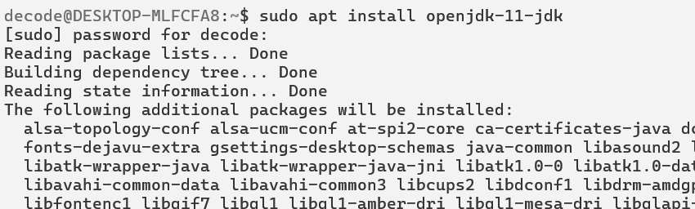
2. Запускаємо *Jenkins* через докер та очікуємо на встановлення необхідних компонентів за допомогою команди *sudo snap run docker run -p 8080:8080 -p 50000:50000 jenkins/jenkins:lts.*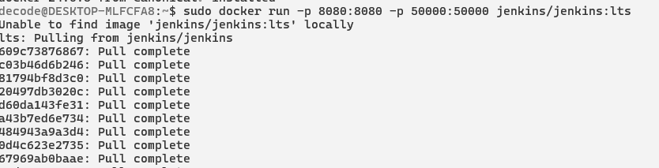
3. Входимо на сайт та створюємо проект типу *pipeline*.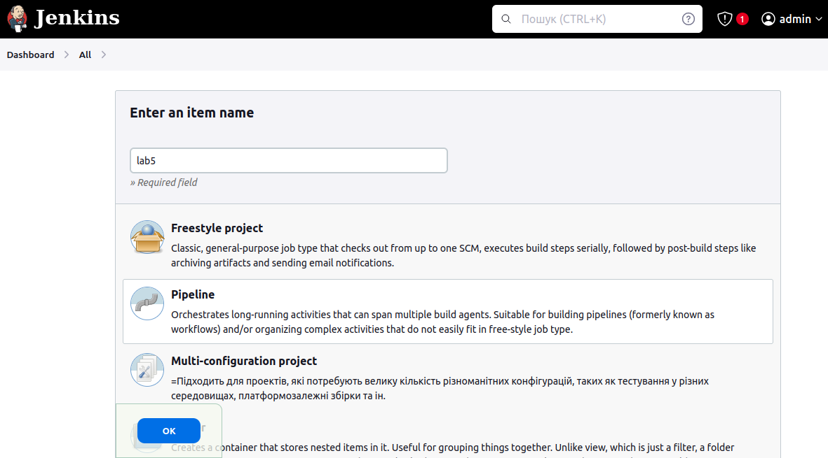
4. Створюємо репозиторій на *GitHub* та завантажуємо на ньогофайл з розширенням .yaml (у налаштувані проекту вказуємо репозиторій та назву виконавчого файлу).  
   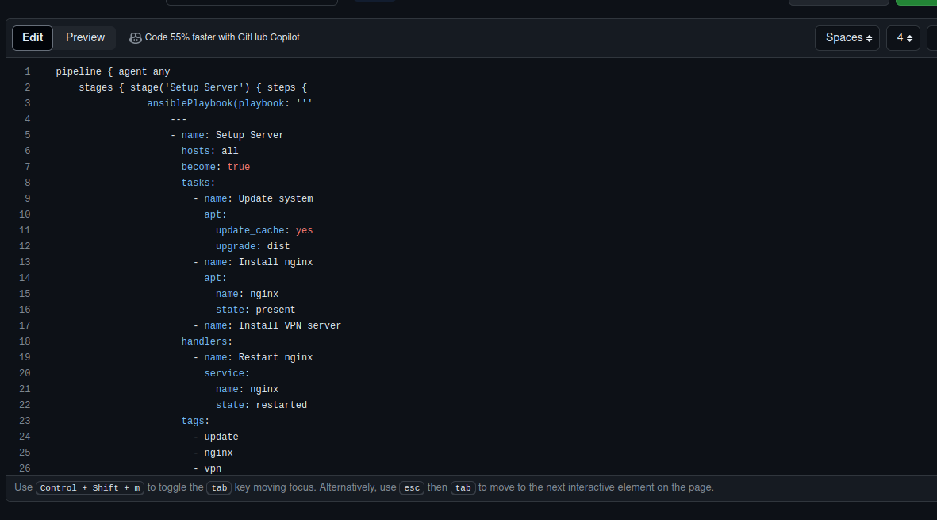
5. Запускаємо проект та перевіряємо у консолі наявність помилок,якщо їх немає-проект успішно виконався (з певного разу усі помилки були виправлені).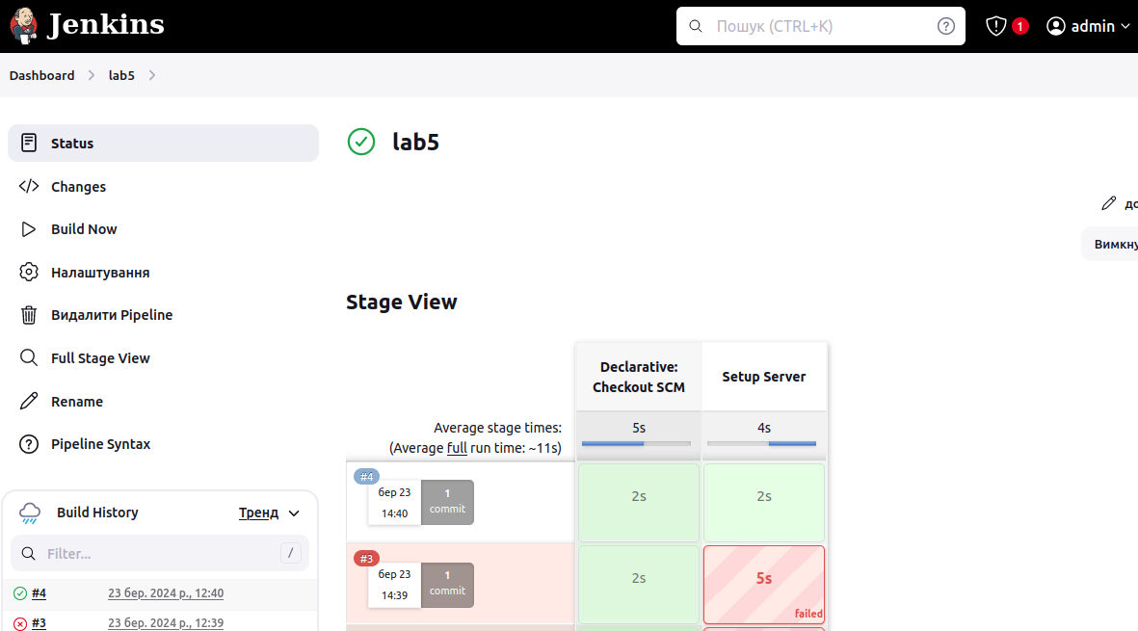

**Висновок:**

У процесі виконання лабораторної роботи №5 мені вдалося налаштувати *Jenkins*, запустити його на локальному сервері та успішно виконати *Ansible* playbook, розроблений у попередній лабораторній роботі.